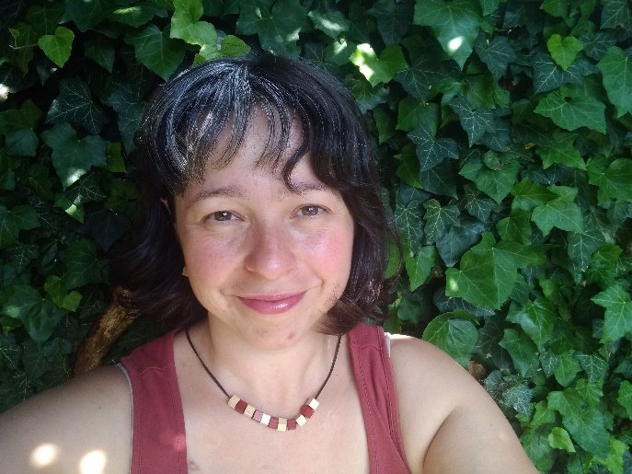

Soňa Šimanová

O MNĚ

Má cesta k práci s dětmi vedla skrze výtvarnou tvorbu. Mám vystudovanou výtvarnou výchovu a výchovu ke zdraví pro druhý stupeň, přesto má první pracovní zkušenost byla na 1. stupni. Zde mě okouzlila dětská tvořivost, fantazie a nadšení při práci i hře. Během rodičovské dovolené se svými třemi dětmi jsem vedla výtvarný kroužek a v loňském roce jsem organizovala výtvarný klub pro dětskou skupinku v Berouně. Zkrátka ráda trávím čas s dětmi, ráda s nimi tvořím, hraju si a doprovázím je při objevování přírody a okolního světa.





VZDĚLÁNÍ

2011 – 2014  
Univerzita Karlova v Praze – pedagogická fakulta, vzdělávání pro 2. Stupeň  
ZŠ a SŠ – obor: výtvarná výchova, výchova ke zdraví – navazující magisterské  
studium

2008 – 2011  
Univerzita Jana Evangelisty Purkyně, Ústí nad Labem – pedagogická fakulta,  
obor: výtvarná výchova – bakalářské studium

2004 - 2008  
Masarykova obchodní akademie, Rakovník, obor: ekonomické lyceum

JAZYKY

Nj-základy

Aj-základy

OSTATNÍ ZNALOSTI

Řidičský průkaz skupiny B

Státní zkouška ze psaní na PC, zpracování textu a korektury

Práce s Microsoft Office

ZÁJMY

výtvarné umění, ruční práce, péče o zahradu a sad, pobyt v přírodě a turistika

CO VÁM MOHU NABÍDNOUT

Ve výuce je pro mě důležité klima třídy, otevřenost a bezpečné prostředí pro všechny. Vidím velký význam v rozvoji osobnosti dítěte a sebereflexe. Mým cílem vždy byla a bude spolupráce a komunikace s žákem i rodiči. Obdivuji u dětí jejich nadšení a zájem všechno prozkoumat, vyzkoušet a poznat. Udělám vše pro to, aby jim tento elán vydržel i při výuce. Budeme tedy spolu budovat kladný vztah ke škole i společnému soužití.

PRACOVNÍ ZKUŠENOSTI

Od září 2018 - doposud - vedení výtvarného kroužku s názvem Mořinské  
odpolední tvoření s dětmi ve věku 2 – 10 let

Od září 2022 – červen 2023 – vedení výtvarně-tvořivého klubu v dětské skupině „Medvídek v Berouně“

1. 9. 2014 – 31. 8. 2015  
Učitelka na 2. stupni (třídnictví, vyučované předměty: VV, RV, TV, PČ)  
Základní škola Černošice  
20. 1. 2014 – 31. 8. 2014  
Učitelka 1. třídy Základní škola Černošice  
30. 9. 2013 – 20. 1. 2014  
Vychovatelka ve školní družině Základní škola Černošice

Pedagogická praxe během studia 2008 - 2014